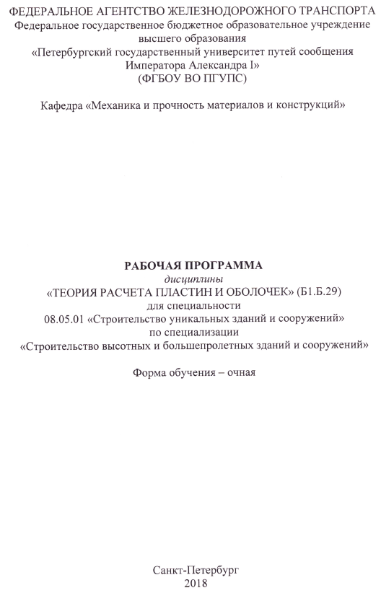

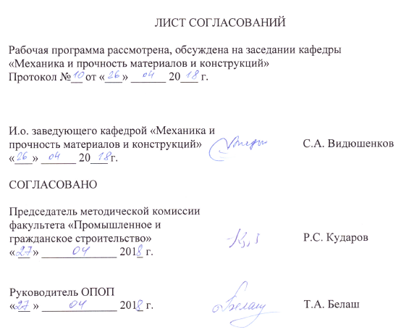

1. Цели и задачи дисциплины

Рабочая программа составлена в соответствии с ФГОС ВО, утвержденным «11» августа 2016 г., приказ № 1030 по специальности 08.05.01 «Строительство уникальных зданий и сооружений», по дисциплине Б1.Б.29«Теория расчета пластин и оболочек».
Целью изучения дисциплины «Теория расчета пластин и оболочек» является получение необходимых знаний в области расчета тонкостенных пространственных конструкций на прочность, устойчивость и колебания с использованием аналитических и численных методов.
Для достижения поставленной цели решаются следующие задачи:
- дать необходимые знания о работе тонкостенных пространственных конструкций и их отдельных элементов;
- изучить особенности построения расчетных схем и методов расчета пластин и оболочек при действии статических и динамических нагрузок.

2. Перечень планируемых результатов обучения по дисциплине, соотнесенных с планируемыми результатами освоения основной профессиональной образовательной программы

Планируемыми результатами обучения по дисциплине являются: приобретение знаний, умений, навыков.
В результате освоения дисциплины обучающийся должен:
ЗНАТЬ:
- теоретические основы и методы расчета тонкостенных пространственных систем типа пластин и оболочек на прочность, устойчивость и колебания;
УМЕТЬ:
- грамотно создавать расчетную схему сооружения при расчетах на статические и динамические воздействия;
- проводить расчеты тонкостенных пространственных конструкций с определением напряженно-деформированного состояния, собственных частот и форм колебаний, критических нагрузок, потери устойчивости исходной формы равновесия;
- выбирать наиболее рациональные методы решения, используя как аналитические методы расчета, так и компьютерные программы, обеспечивая при этом необходимую прочность и жесткость конструкции.
ВЛАДЕТЬ:
- навыками составления расчетной схемы тонкостенной пространственной конструкции для расчета на статические, динамические, температурные и другие виды воздействий;
- навыками расчета пластин и оболочек с использованием аналитических методов и современных программных комплексов для определения напряженно-деформированного состояния;
- умением грамотно оценивать получаемые результаты.
Приобретенные знания, умения, навыки, характеризующие формирование компетенций, осваиваемые в данной дисциплине, позволяют решать профессиональные задачи, приведенные в соответствующем перечне по видам профессиональной деятельности в п. 2.4 общей характеристики основной профессиональной образовательной программы (ОПОП).
Изучение дисциплины направлено на формирование следующих общепрофессиональных компетенций (ОПК):
- использованием основных законов естественнонаучных дисциплин в профессиональной деятельности, применением методов математического анализа и математического (компьютерного) моделирования, теоретического и экспериментального исследования (ОПК-6);
- способностью выявить естественнонаучную сущность проблем, возникающих в ходе профессиональной деятельности, привлечь их для решения соответствующий физико-математический аппарат (ОПК-7);
Изучение дисциплины направлено на формирование следующих профессиональных компетенций (ПК), соответствующих видам профессиональной деятельности, на которые ориентирована программа специалитета:
Экспериментально-исследовательская деятельность:
- владением методами математического (компьютерного) моделирования на базе универсальных и специализированных программно-вычислительных комплексов и систем автоматизированного проектирования, методами постановки и проведения экспериментов по заданным методикам (ПК-11);
Область профессиональной деятельности обучающихся, освоивших данную дисциплину, приведена в п. 2.1 общей характеристики ОПОП.
Объекты профессиональной деятельности обучающихся, освоивших данную дисциплину, приведены в п. 2.2 общей характеристики ОПОП.

3. Место дисциплины в структуре основной профессиональной образовательной программы

Дисциплина «Теория расчета пластин и оболочек» (Б1.Б.29) относится к базовой части и является обязательной дисциплиной для обучающихся.

4. Объем дисциплины и виды учебной работы

Вид учебной работы | Всего часов | Семестр
 |  | 7 | 8
Контактная работа (по видам учебных занятий)  В том числе:  - лекции (Л)  - практические занятия (ПЗ)  - лабораторные работы (ЛР) | 128  32  96  - | 64  16  48  - | 64  16  48  -
Самостоятельная работа (СРС) | 79 | 35 | 44
Контроль | 45 | 9 | 36
Форма контроля знаний | З, Э | З | Э
Общая трудоемкость: час / з.е. | 252/7 | 108/3 | 144/4

Примечания: «Форма контроля знаний» – экзамен (Э), зачет (З)

5 Содержание и структура дисциплины

5.1 Содержание дисциплины

№ п/п | Наименование раздела дисциплины | Содержание раздела
Часть 1
 | Цилиндрический изгиб прямоугольной пластины | Предмет, объект, цели и задачи дисциплины. Основные гипотезы и допущения теории пластин. Дифференциальное уравнение цилиндрического изгиба пластины. Равномерно нагруженная прямоугольная шарнирно опертая по краям пластина. Равномерно нагруженная прямоугольная защемленная по краям пластина. Равномерно нагруженная прямоугольная пластина с упруго защемленными краям.
 | Чистый изгиб пластины | Наклон и кривизна слабо изогнутой пластины. Соотношения между изгибающими моментами и кривизнами при чистом изгибе пластины. Частные случаи чистого изгиба. Энергия деформации при чистом изгибе пластины
 | Симметричный изгиб круглой пластины | Дифференциальное уравнение симметричного изгиба поперечно нагруженной круглой пластины. Равномерно нагруженная круглая пластина. Круглая пластина с круглым отверстием в центре. Круглая пластина, нагруженная концентрически. Круглая пластина, нагруженная в центре.
 | Малые прогибы поперечно нагруженной пластины | Дифференциальное уравнение изогнутой поверхности. Граничные условия. Приведение задачи об изгибе пластины к исследованию перемещений мембраны. Влияние упругих постоянных на величину изгибающих моментов.
 | Шарнирно опертая прямоугольная пластина | Шарнирно опертая прямоугольная пластина под синусоидальной нагрузкой. Решение Навье для шарнирно опертой прямоугольной пластины. Решение Леви для пластины, два противоположных края которой шарнирно оперты. Частично загруженная шарнирно опертая прямоугольная пластина.
 | Прямоугольная пластина при различных условиях опирания по краям | Изгиб прямоугольной пластины моментами, распределенными по краям. Прямоугольная пластина, два противоположных края которой свободно оперты, два других защемлены. Прямоугольная пластина, защемленная по всему контуру.
 | Неразрезная прямоугольная пластина | Шарнирно опертая неразрезная пластина. Приближенный расчет неразрезной равнопролетной пластины. Изгиб пластины, опирающейся на несколько рядов равноотстоящих колонн (безбалочное перекрытие). Безбалочное перекрытие из девяти панелей и перекрытия с двумя свободными краями. Влияние жесткого соединения с колонной на момент в безбалочном перекрытии.
 | Изгиб круглой пластины с переменными грузовыми и жесткостными характеристиками | Изотропная пластина переменной толщины. Ортотропная пластина переменной толщины.  Круглые пластины, подкрепленные окружными ребрами. Температурные деформации круглой пластины со ступенчато меняющейся толщиной
Часть 2
 | Введение в теорию оболочек. Внутренняя геометрия поверхности | Основные определения, гипотезы и допущения. Краткие сведения из теории поверхностей. Задание поверхности. Касательная плоскость. Нормальные сечения. Кривизна нормальных сечений поверхности. Формула Менье.  Системакоординат. Векторное уравнение поверхности. Первая и вторая квадратичные формы.  Сети координатных линий. Теорема Родрига. Правило дифференцирования ортов. Условия Кодацци-Гаусса.
 | Теория деформации оболочек.  Статические уравнения равновесия оболочек.  Физические соотношения теории оболочек | Гипотеза прямых нормалей. Перемещения точек срединной поверхности оболочки. Деформация срединного слоя. Связь между деформациями оболочки и перемещениями точек ее срединной  поверхности. Условия совместности деформаций.  Внутренние усилия и моменты. Дифференциальные уравнения равновесия. Уменьшение числа искомых функций усилий и моментов. Преобразование системы уравнений равновесия.  Статическая гипотеза. Физические уравнения теории оболочек. Потенциальная энергия деформации.
 | Методы решения основных уравнений теории оболочек.  Безмоментная теория оболочек | Метод непосредственного определения усилий и моментов. Разрешающие уравнения в методе непосредственного определения перемещений. Граничные условия. Статико-геометрическая аналогия. Типы напряженного состояния оболочек.  Уравнения безмоментной теории. Граничные условия. Условия существования безмоментного напряженного состояния. Область применимости безмоментной теории. Уравнение простого краевого эффекта и анализ его решения.
 | Линейная теория пологих оболочек.  Общая моментная теория оболочек вращения. | Основные определения. Уравнения равновесия. Разрешающая система уравнений. Переход к пластине. Аналогия с уравнением изгиба круглой пластины на упругом основании.  Уравнения равновесия. Геометрические соотношения. Уравнения совместности деформаций.  Применение рядов Фурье к расчету оболочек вращения. Кручение оболочек вращения. Осесимметричная деформация оболочек вращения.
 | Расчет пластин методом конечных элементов | Формулировка задачи об изгибе пластин в перемещениях. Условие непрерывности функции формы. Прямоугольный элемент с узлами в угловых точках. Функции формы. Матрицы жесткости и нагрузок. Четырехугольные элементы.  Треугольный элемент с узлами в углах. Функции формы. Сходимость при использовании несогласованных элементов. Примеры расчета: квадратная изотропная пластина, Консольная пластина, опертая по углам пластина, пластина с центральным круглым отверстием.
 | Расчет оболочек методом  конечных элементов | Особенности применения метода конечных элементов к решению задач теории оболочек. Жесткость плоского элемента в локальных координатах. Переход к глобальным координатам и составление ансамбля элементов. Практические примеры: расчет оболочки арочной плотины, градирня, цилиндрический свод, складчатая конструкция из пластин, оболочка двойной кривизны. Сходимость метода конечных элементов в задачах теории оболочек
 | Осесимметричные оболочки | Характеристики элемента. Осесимметричные нагрузки. Прямолинейные элементы. Расчет цилиндрической оболочки. Расчет полусферической оболочки. Криволинейные элементы и их функции формы. Выражения для деформаций и свойства криволинейных элементов.
16. | Расчет толстостенных оболочек | Геометрические характеристики элемента. Поле перемещений. Деформации и напряжения. Характеристики элемента и некоторые необходимые преобразования. Аппроксимация напряжений.  Частный случай осесимметричных толстых оболочек. Частный случай толстых пластин. Сходимость. Практические примеры: сферический купол под действием равномерно распределенного давления, цилиндр, нагруженный по торцам, цилиндрический свод.

5.2 Разделы дисциплины и виды занятий

№ п/п | Наименование раздела дисциплины | Л | ПЗ | ЛР | СРС
1 | Цилиндрический изгиб прямоугольной пластины | 2 | 6 | - | 4
2 | Чистый изгиб пластины | 2 | 6 | - | 4
3 | Симметричный изгиб круглой пластины | 2 | 6 | - | 4
4 | Малые прогибы поперечно нагруженной пластины | 2 | 6 | - | 4
5 | Шарнирно опертая прямоугольная пластина | 2 | 6 | - | 4
6 | Прямоугольная пластина при различных условиях опирания по краям | 2 | 6 | - | 4
7 | Неразрезная прямоугольная пластина | 2 | 6 | - | 5
8 | Изгиб круглой пластины с переменными грузовыми и жесткостными характеристиками | 2 | 6 | - | 6
 | Итого | 16 | 48 | - | 35
9 | Введение в теорию оболочек. Внутренняя геометрия поверхности | 2 | 6 | - | 4
10 | Теория деформации оболочек.  Статические уравнения равновесия оболочек.Физические соотношения теории оболочек | 2 | 6 | - | 4
11 | Методы решения основных уравнений теории оболочек.  Безмоментная теория оболочек | 2 | 6 | - | 4
12 | Линейная теория пологих оболочек.  Общая моментная теория оболочек вращения. | 2 | 6 | - | 4
13 | Расчет пластин методом конечных элементов | 2 | 6 | - | 7
14 | Расчет оболочек методом  конечных элементов | 2 | 6 | - | 7
15 | Осесимметричные оболочки | 2 | 6 | - | 7
16 | Расчет толстостенных оболочек | 2 | 6 | - | 7
 | Итого | 16 | 48 | - | 44
 | Итого | 32 | 96 | - | 79
6. Перечень учебно-методического обеспечения для
самостоятельной работы обучающихся по дисциплине

№  п/п | Наименование раздела | Перечень учебно-методического обеспечения
1 | Цилиндрический изгиб прямоугольной пластины | - Александров А.В. Сопротивление материалов: Основы теории упругости и пластичности: учеб.для строит. спец. вузов / А.В. Александров, В.Д. Потапов. – Изд. 2-е, испр. -М.: Высшая школа, 2002. – 399 с. : ил.  - Смирнов В.И. Изгиб пластинок [Текст] : учебное пособие / В.И. Смирнов, С.А. Видюшенков. - СПб, ПГУПС, 2012. - 53 с. : ил.  - Подскребко, М.Д. Сопротивление материалов. Основы теории упругости, пластичности, ползучести и механики разрушения [Электронный ресурс] : учеб. пособие — Электрон. дан. — Минск : "Вышэйшая школа", 2009. — 672 с. — Режим доступа: https://e.lanbook.com/book/65601. — Загл. с экрана.
2 | Чистый изгиб пластины
3 | Симметричный изгиб круглой пластины
4 | Малые прогибы поперечно нагруженной пластины
5 | Шарнирно опертая прямоугольная пластина
6 | Прямоугольная пластина при различных условиях опирания по краям
7 | Неразрезная прямоугольная пластина
8 | Изгиб круглой пластины с переменными грузовыми и жесткостными характеристиками
9 | Введение в теорию оболочек. Внутренняя геометрия поверхности
10 | Теория деформации оболочек.  Статические уравнения равновесия оболочек.  Физические соотношения теории оболочек
11 | Методы решения основных уравнений теории оболочек.  Безмоментная теория оболочек
12 | Линейная теория пологих оболочек.  Общая моментная теория оболочек вращения.
13 | Расчет пластин методом конечных элементов
14 | Расчет оболочек методом  конечных элементов
15 | Осесимметричные оболочки
16 | Расчет толстостенных оболочек

7. Фонд оценочных средств для проведения текущего контроля успеваемости и промежуточной аттестации обучающихся по дисциплине

Фонд оценочных средств по дисциплине «Теория расчета пластин и оболочек» является неотъемлемой частью рабочей программы и представлен отдельным документом, рассмотренным на заседании кафедры и утвержденным заведующим кафедрой.

8. Перечень основной и дополнительной учебной литературы, нормативно-правовой документации и других изданий, необходимых для освоения дисциплины
8.1 Перечень основной учебной литературы, необходимой для освоения дисциплины

1. Подскребко М.Д. Сопротивление материалов. Основы теории упругости, пластичности, ползучести и механики разрушения [Электронный ресурс] : учеб. пособие — Электрон. дан. — Минск : "Вышэйшая школа", 2009. — 672 с. — Режим доступа: https://e.lanbook.com/book/65601. — Загл. с экрана.
8.2 Перечень дополнительной учебной литературы, необходимой для освоения дисциплины

- Смирнов В.И. Изгиб пластинок [Текст] : учебное пособие / В.И. Смирнов, С.А. Видюшенков. - СПб, ПГУПС, 2012. - 53 с.: ил.
- Перельмутер, А.В. Расчетные модели сооружений и возможность их анализа [Электронный ресурс] :рук. / А.В. Перельмутер, В.И. Сливкер. – Электрон.дан. – Москва :ДМк Пресс, 2009. – 596 с. – Режим доступа: https://e.lanbook.com/book/1296/ – Загл. с экрана
- Александров А.В. Сопротивление материалов: Основы теории упругости и пластичности: учеб.для строит. спец. вузов / А.В. Александров, В.Д. Потапов. – Изд. 2-е, испр. -М.: Высшаяшкола, 2002. – 399 с. : ил.

8.3 Перечень нормативно-правовой документации, необходимой для освоения дисциплины.
При освоении данной дисциплины нормативно-правовая документация не используется.

  - Другие издания, необходимые для освоения дисциплины

При освоении данной дисциплины другие издания не используется.
9. Перечень ресурсов информационно-телекоммуникационной сети
«Интернет», необходимых для освоения дисциплины

- Личный кабинет обучающегося и электронная информационно-образовательная среда. [Электронный ресурс]. – Режим доступа:
